# Android-计算器的设计与实现

搜索关键字：

XML

LinearLayout（安卓垂直线性布局）;

Button;

EditText;

OnClickListener接口；

## 项目简介：

安卓计算器应用程序一般是由两部分构成的，第一部分是我们都熟悉的XML文件，里面涉及到安卓的布局，计算器所需要添加的Button,EditText等控件都可以放在这个布局文件中；第二部分是Activity文件，在代码中创建Activity时，一般是在onCreate()方法中，调用setContentView()来加载指定的xml布局文件（第一部分），然后就可以通过findViewById()来获得在布局文件中创建的相应id的控件，此外，我们还需要对计算器中的Button,EditText等控件设置监听器及点击函数onClick()，当我们通过点击按钮进行加减乘除中的其中一种运算时，onClick()会判断是哪个按钮的点击，然后进行一系列相应的运算操作。

## 案列设计与实现

### 计算器界面的布局

项目中计算器界面所采用的布局模型是LinearLayout（垂直线性布局），我们需要添加18个Button（数字0-9，小数点，加减乘除等，C，Del）和1个EditText（用于显示运算结果），实现界面图如图1-1所示，具体代码实现如图1-2和图1-11所示：

【注意 1】可以通过拖拉控件方式布局或者直接代码布局，见图中红色方框标注。

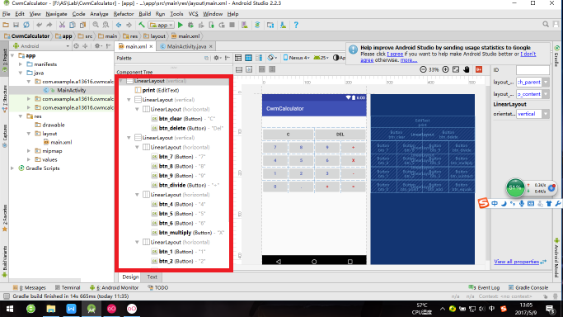

图1-1 计算器界面的布局

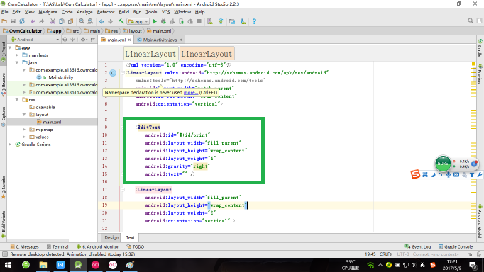

图1-2 显示框

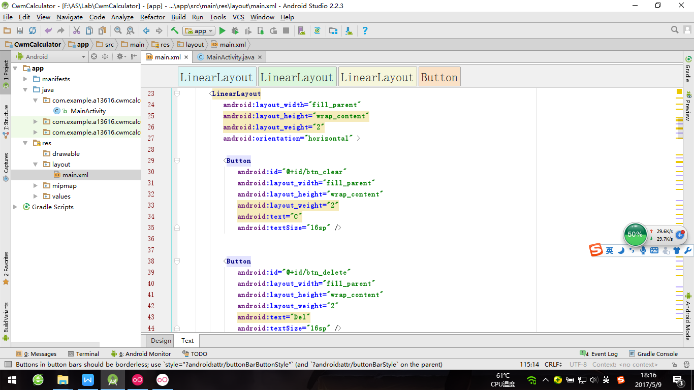

图1-3 Button clear and delete（回退一位）

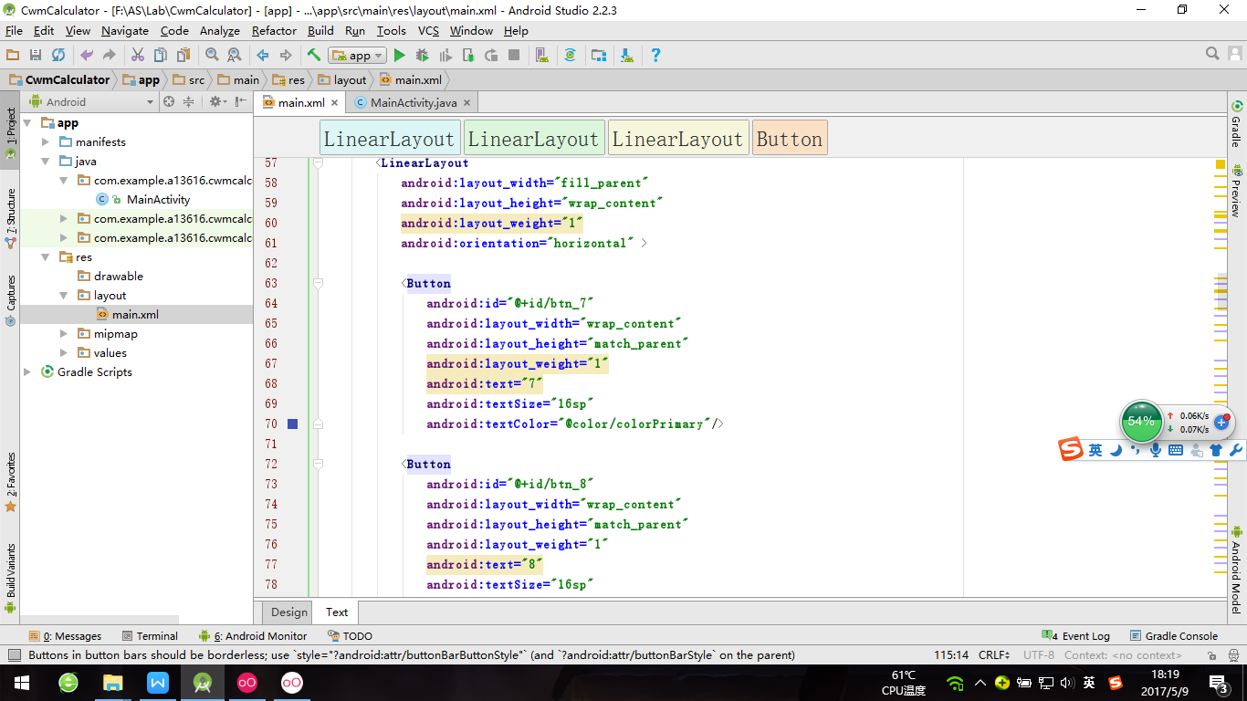

图1-4 Button 7 and 8

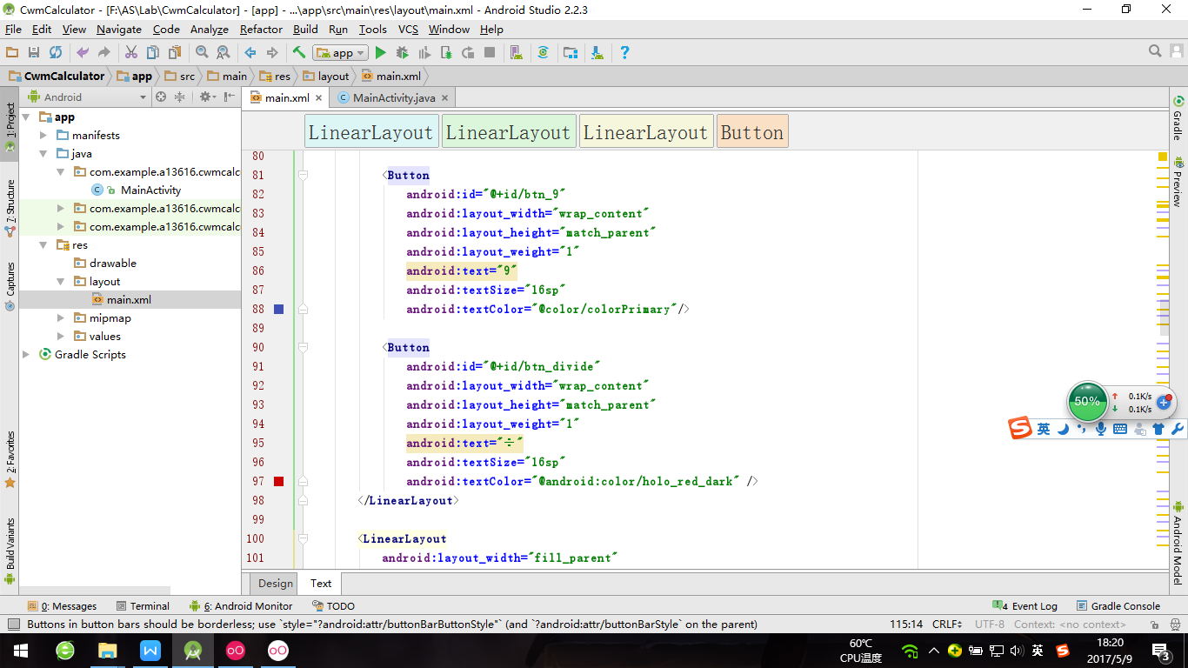

图1-5 Button 9 and divide（除号）

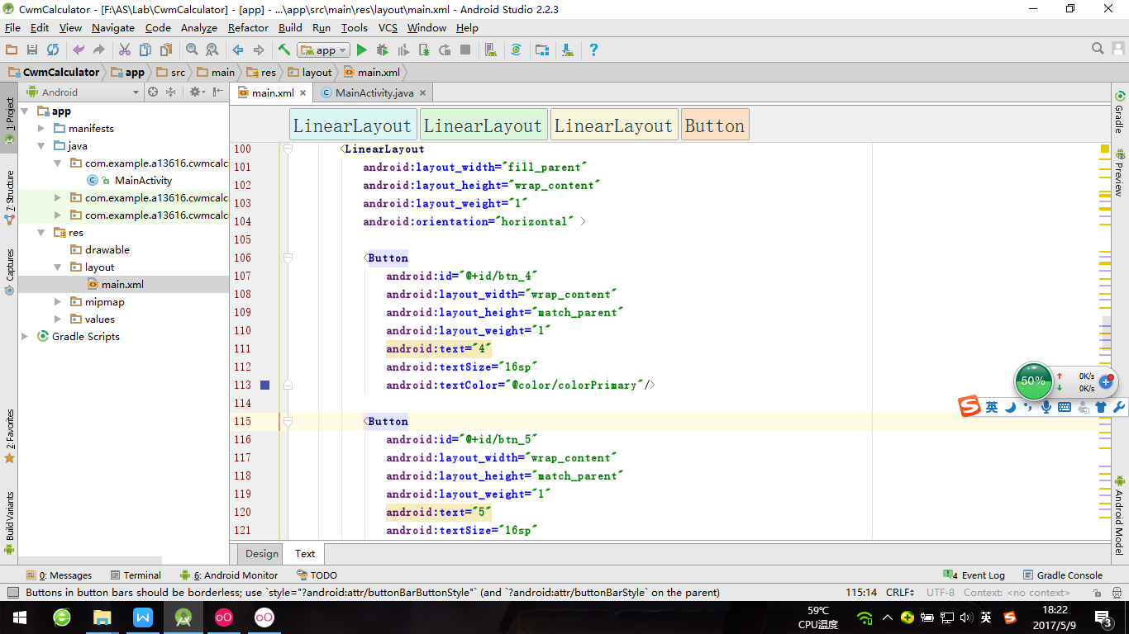

图1-6 Button 4 and 5

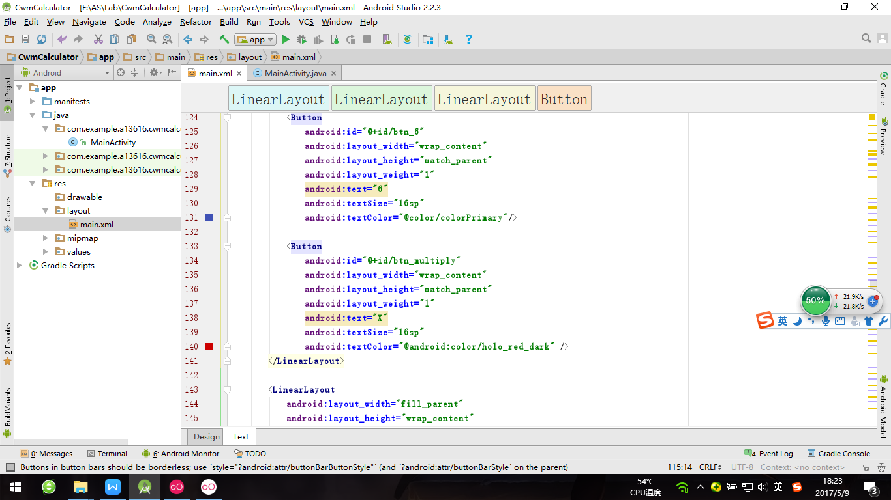

图1-7 Button 6 and multiply（乘号）

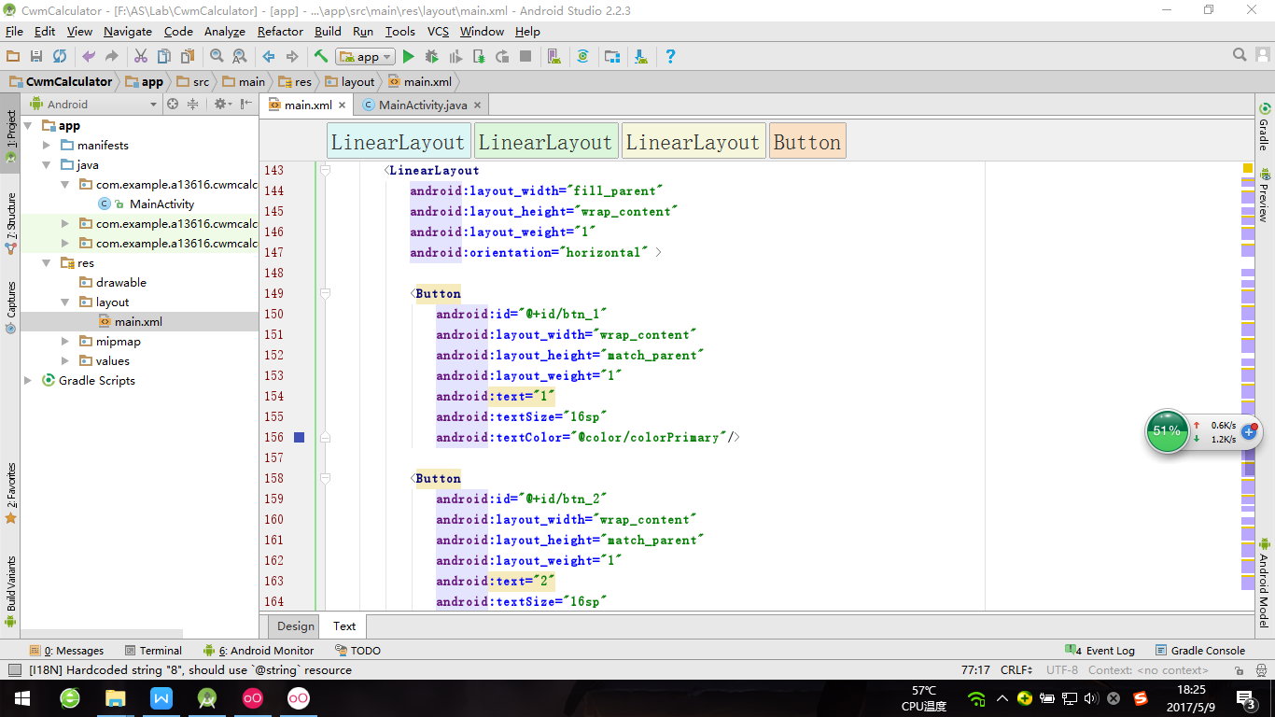

图1-8 Button 1 and 2

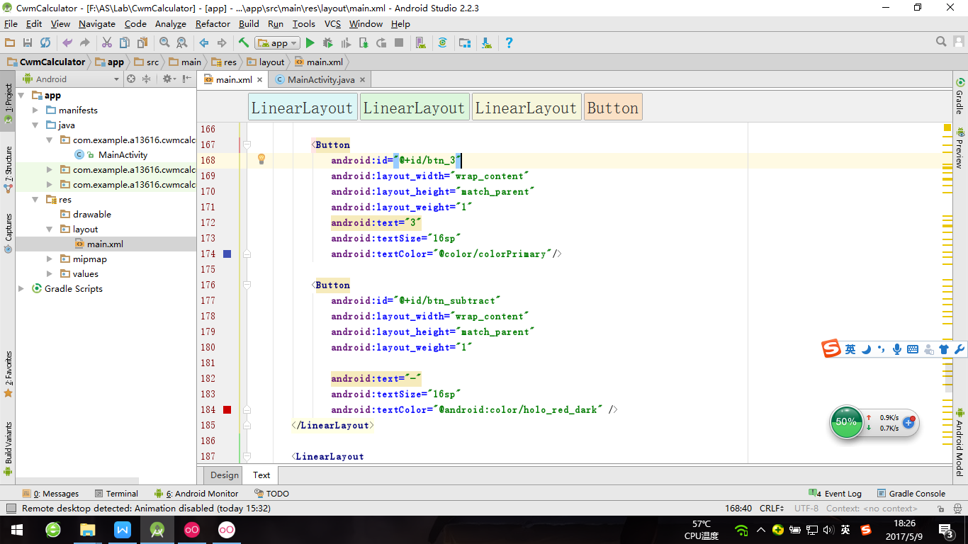

图1-9 Button 3 and subtract（减号）

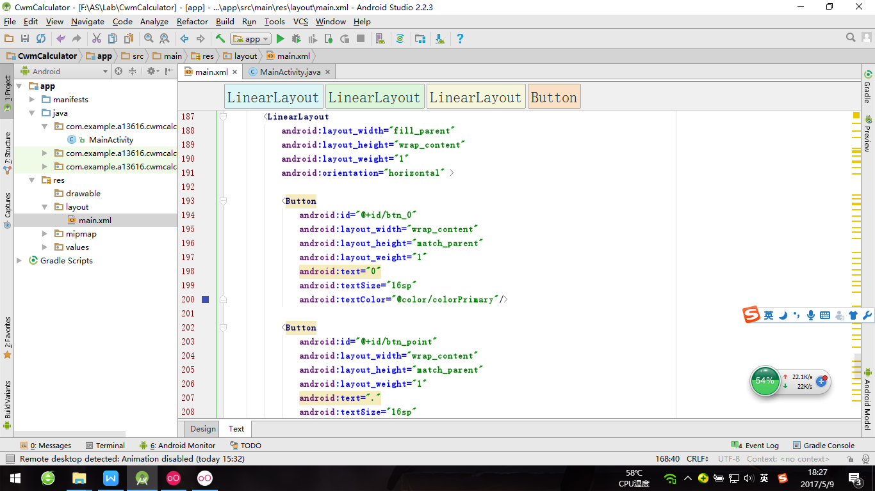

图1-10 Button 0 and point（小数点）

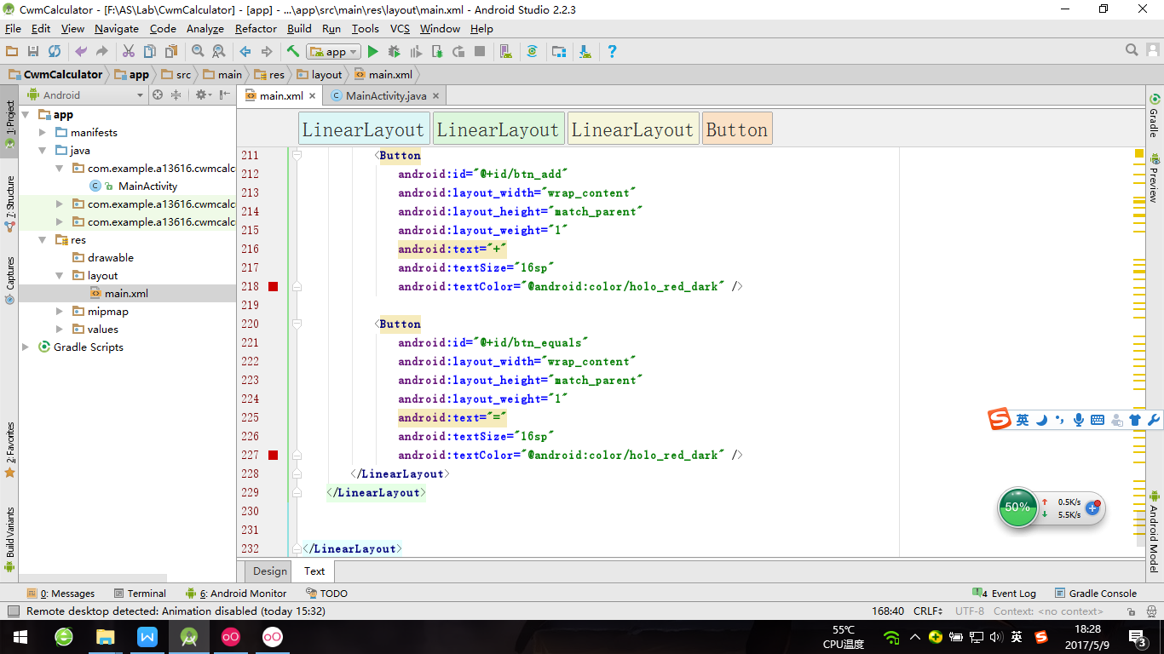

图1-11 Button add（加号）and equals（等号）

【注意2】绿色框中的代码是实现按钮和编辑文本框的获取，通过findViewById方法取得布局文件中声明的文件。如图1-12所示。

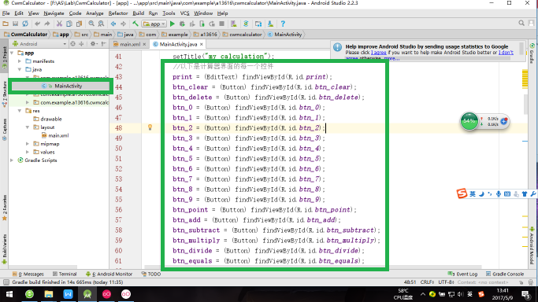

图1-12 获取计算器界面的各个控件

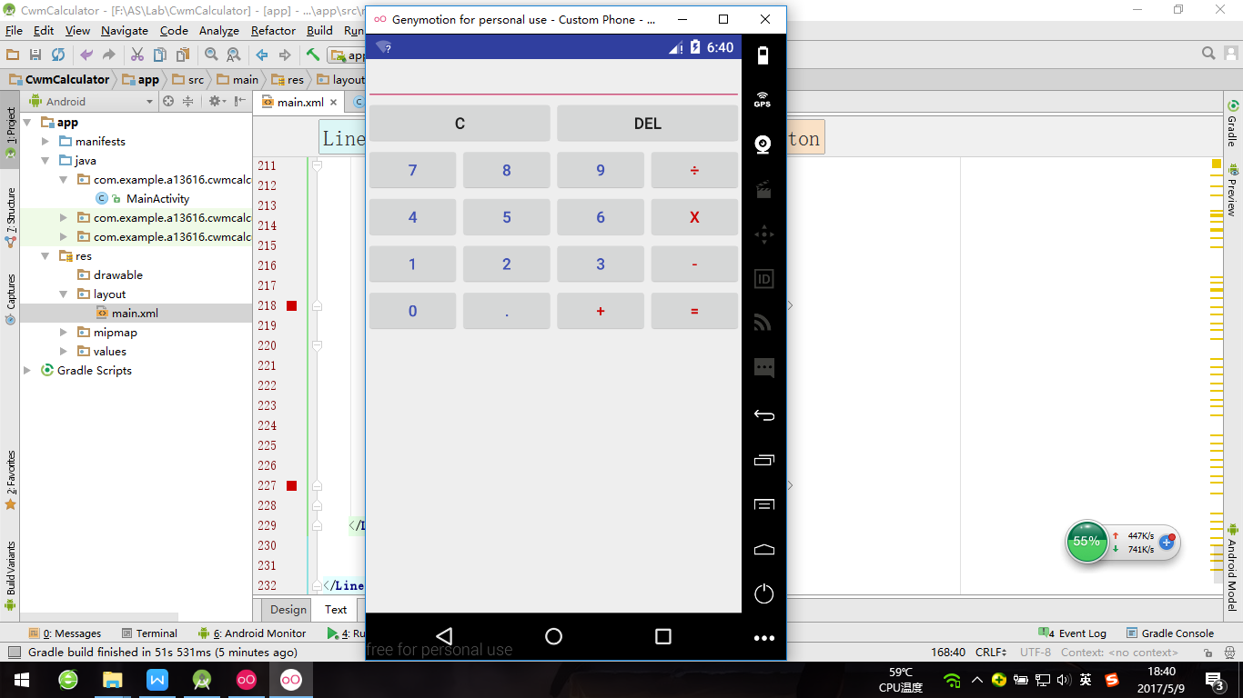

图1-13 计算器界面布局图

### 功能实现

#### 设置Button的事件监听器

通过事件监听机制，依次实现为计算器上的按钮设置监听事件。通过按钮事件监听器类，实现OnClickListener接口。具体实现见代码第66-83行。

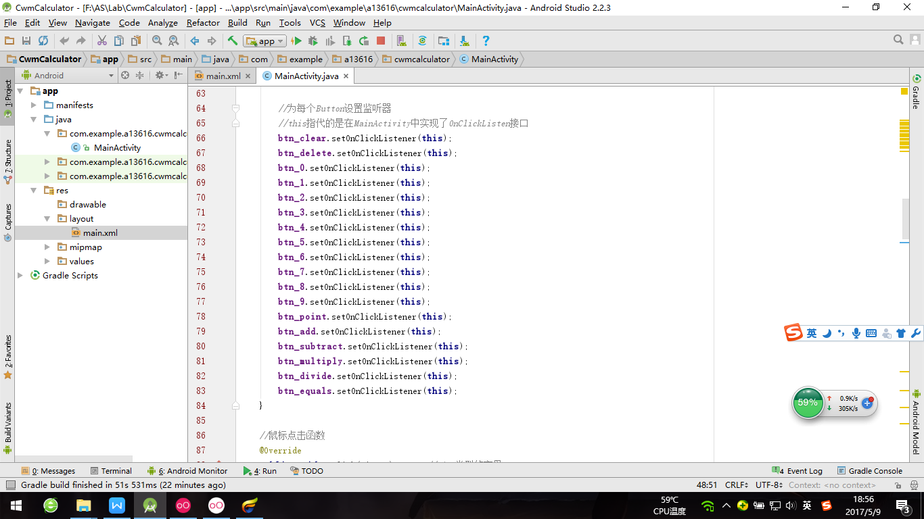

图1-14 设置按钮的事件监听器

#### 获取点击事件

当用户点击计算器上的按钮时，onClick()函数通过switch-case机制来对触发的按钮进行响应，响应的结果可以在显示框看到，在switch-case机制中，我们嵌套了另一个switch-case（具体代码见162-213行），用于判断用户最终选择的运算方式到底是加减乘除中的哪一种，最后将结果显示出来。

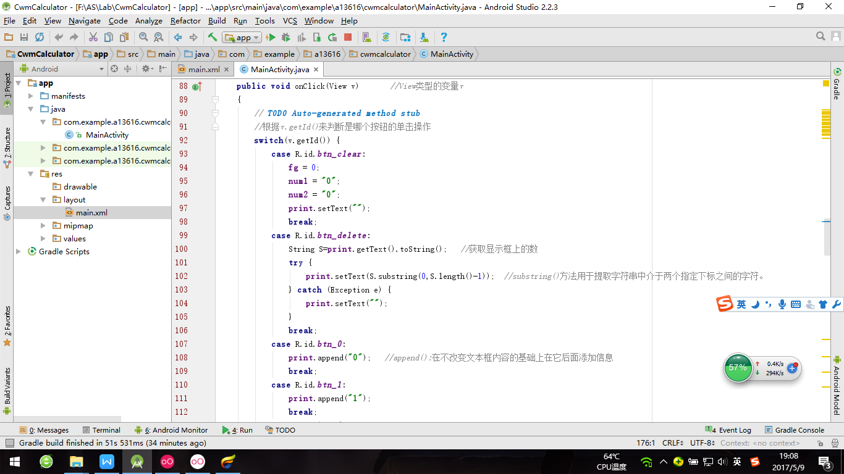

图 1-15 按钮点击处理函数（一）

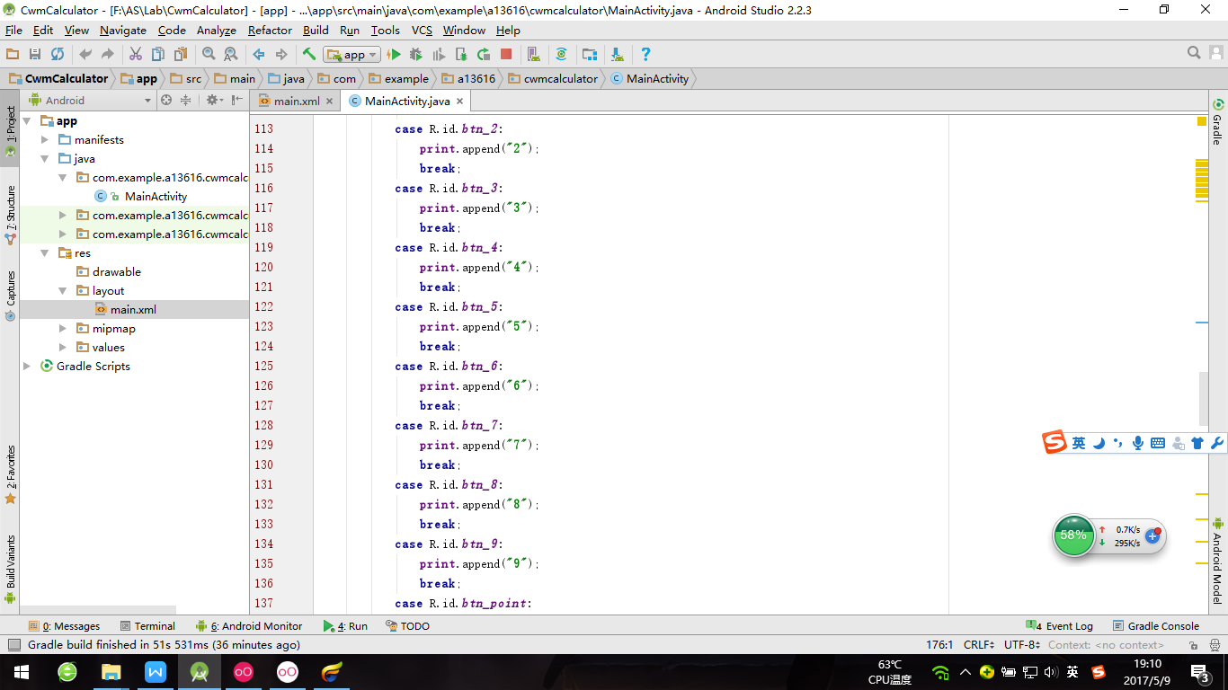

图 1-16 按钮点击处理函数（二）

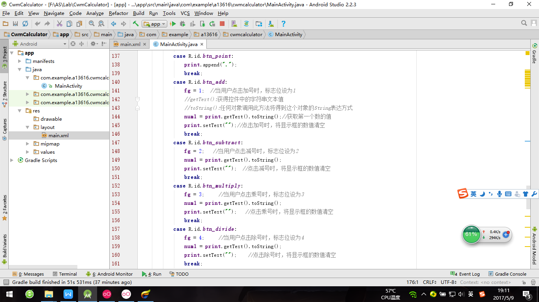

图 1-17 按钮点击处理函数（三）

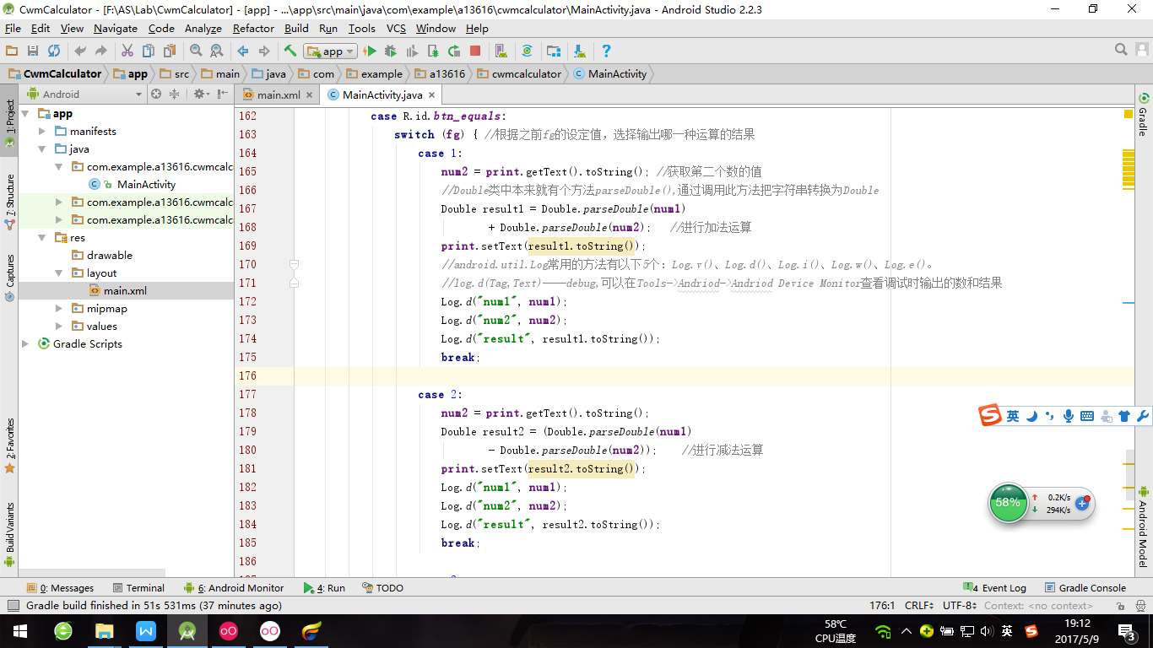

图 1-18 按钮点击处理函数（四）

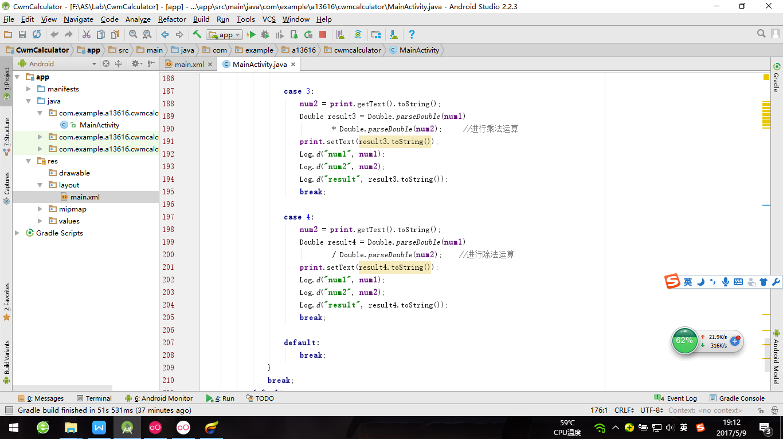

图 1-19 按钮点击处理函数（五）

#### 测试

开始测试加减乘除运算，结果如图

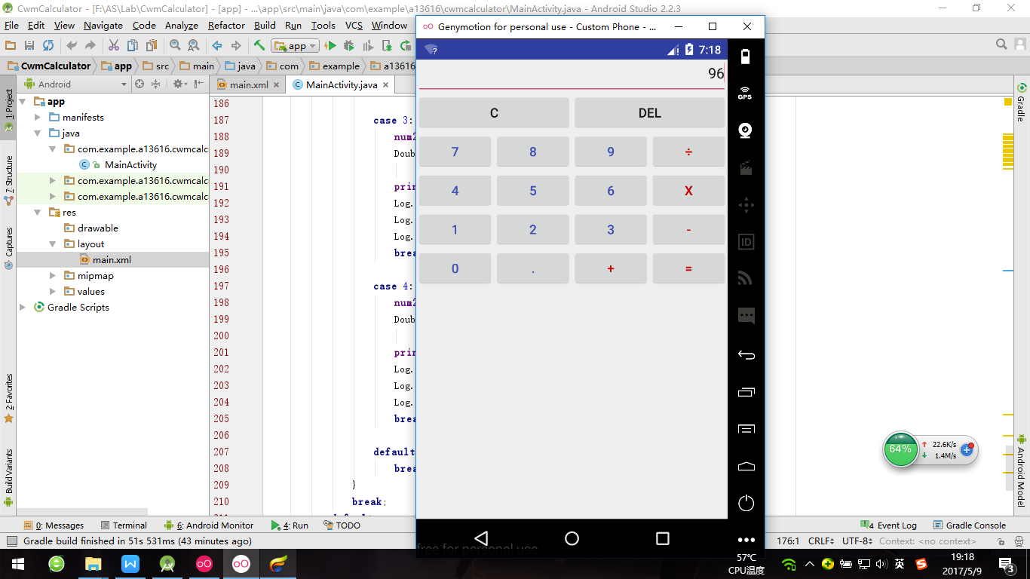

图1-20 第一个数为96

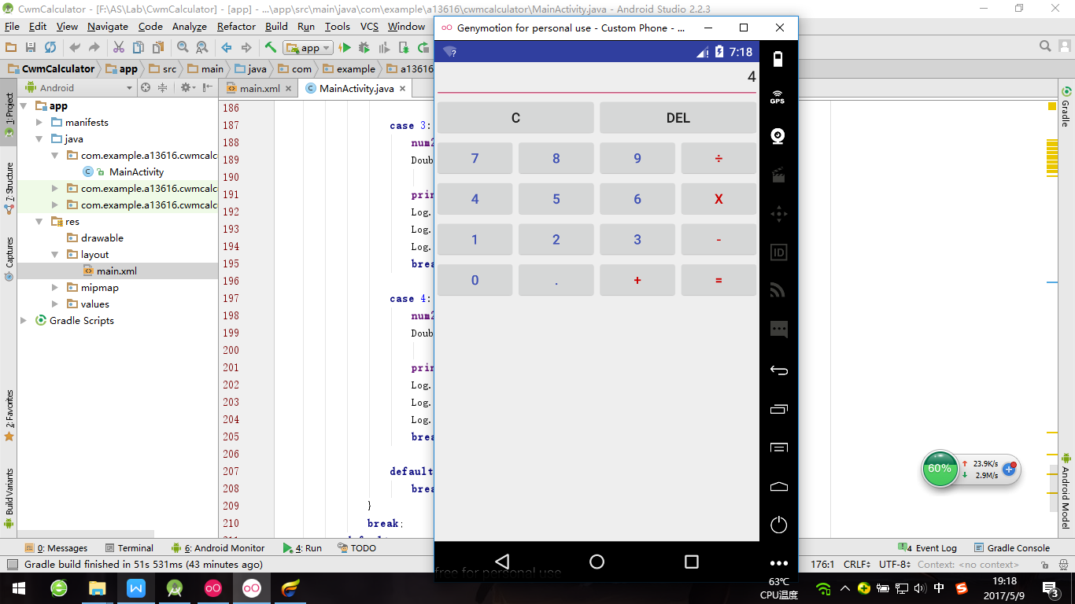

图1-21 第二个数为4

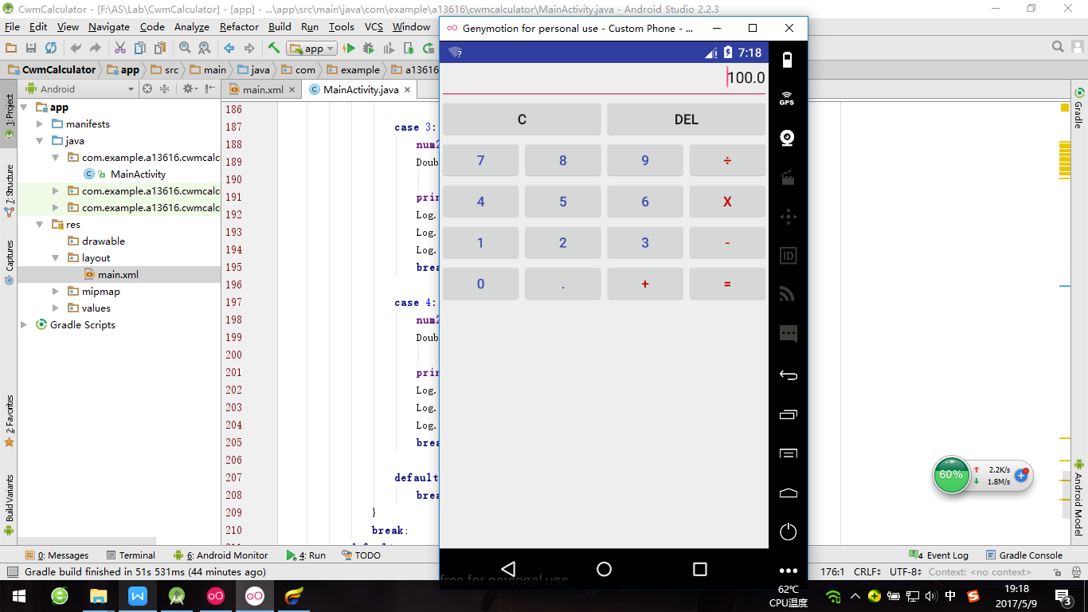

图1-22 相加结果为100

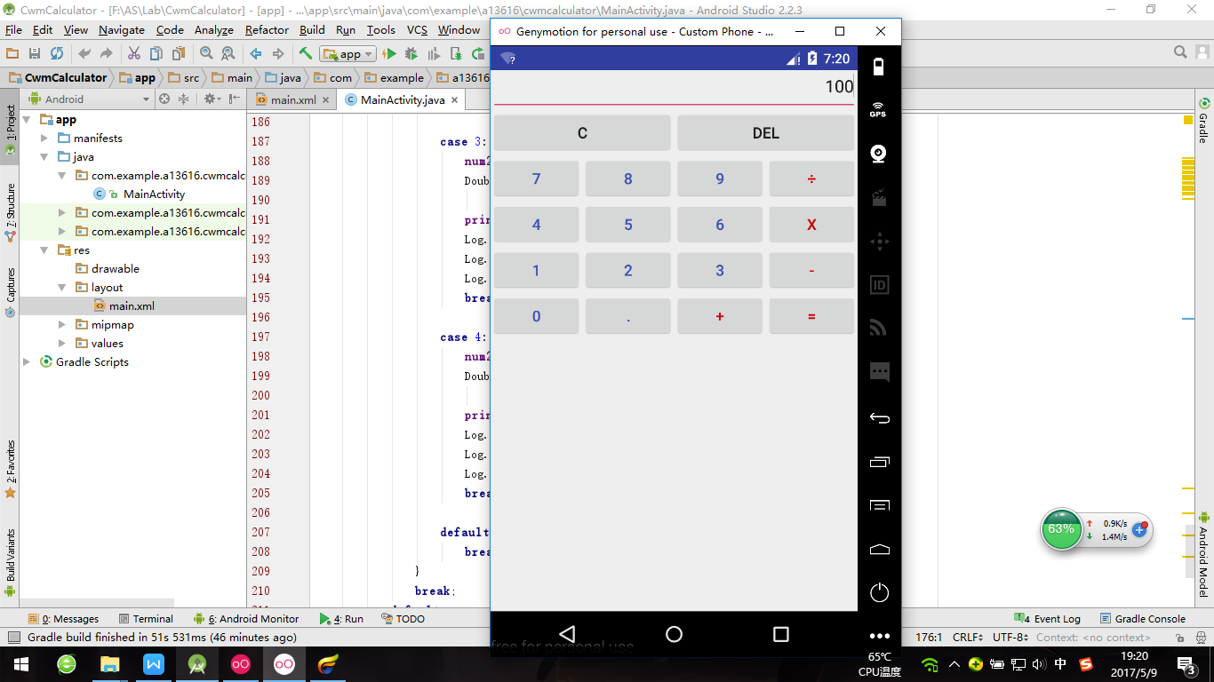

图1-23 第一个数为100

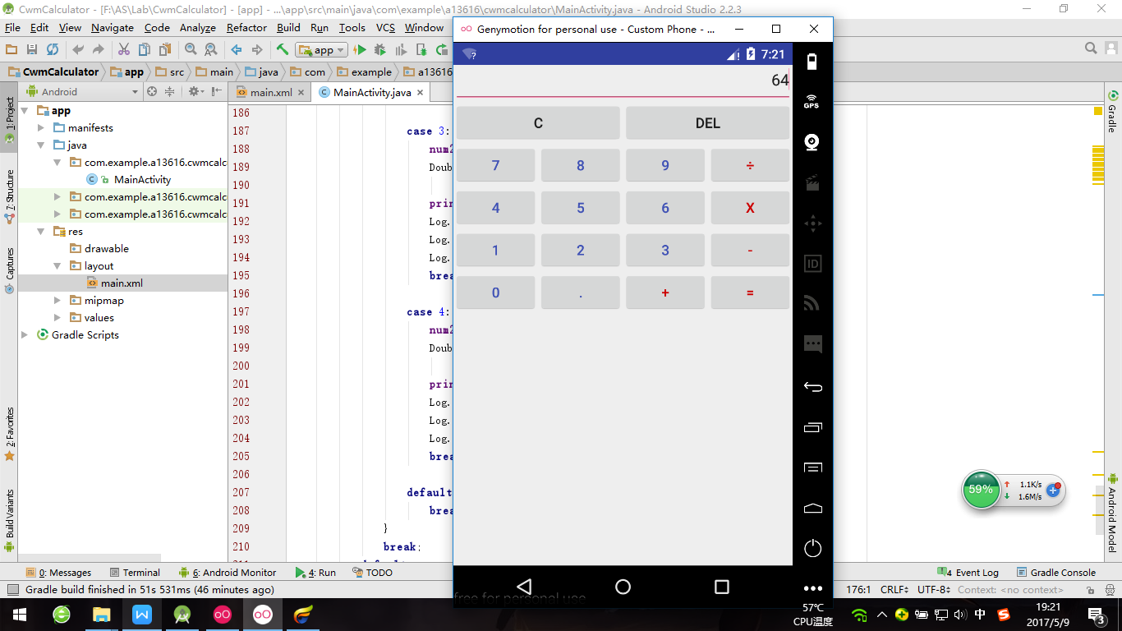

图1-24 第二个数为64

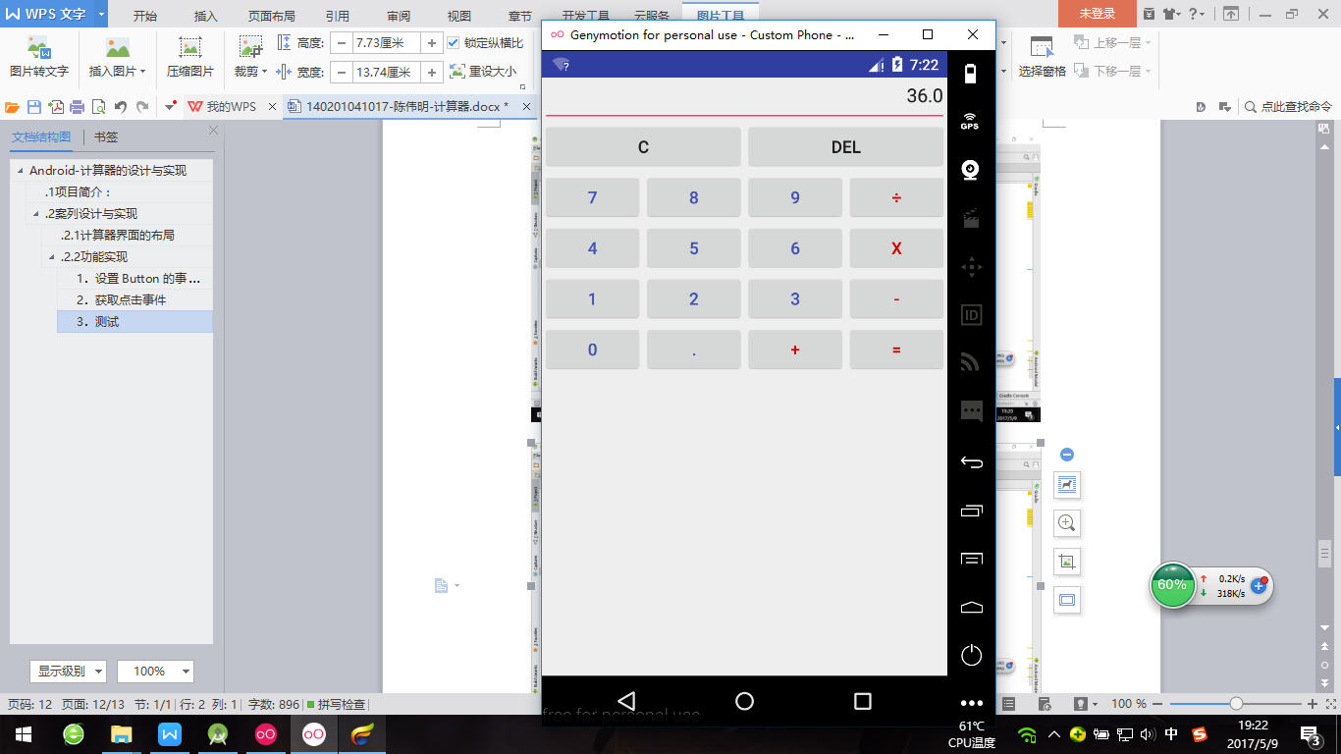

图1-25 相减结果为36

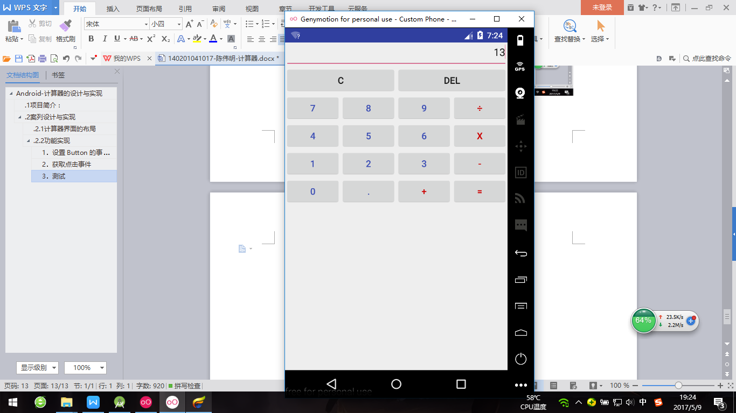

图1-26 第一个数为13

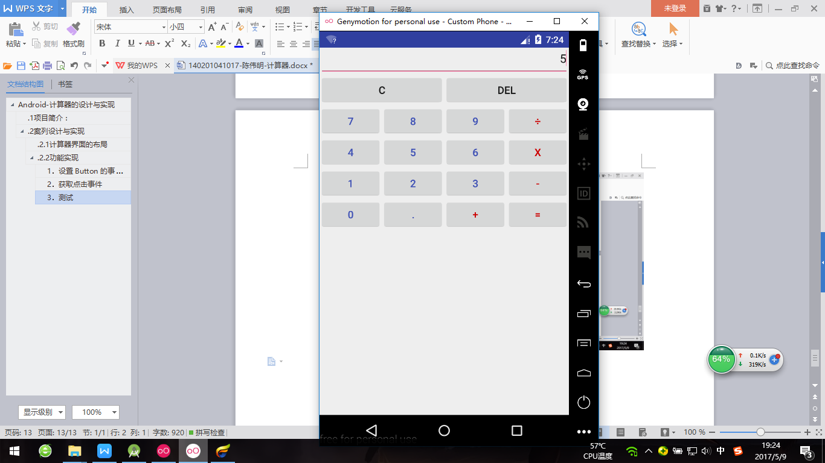

图1-27 第二个数为5

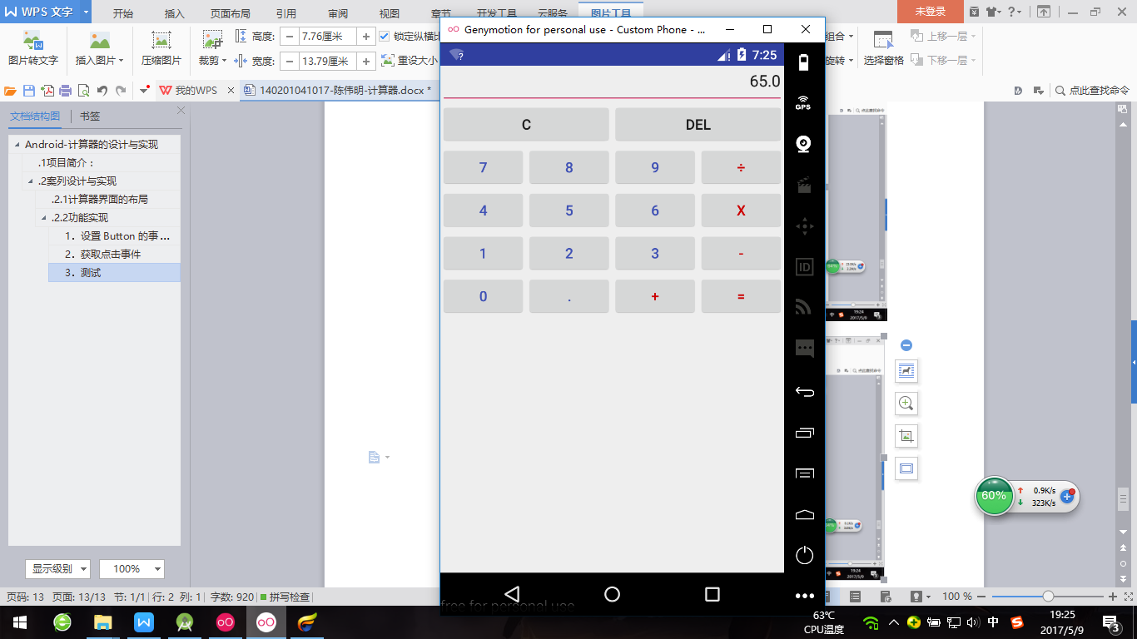

图1-28 相乘结果为65

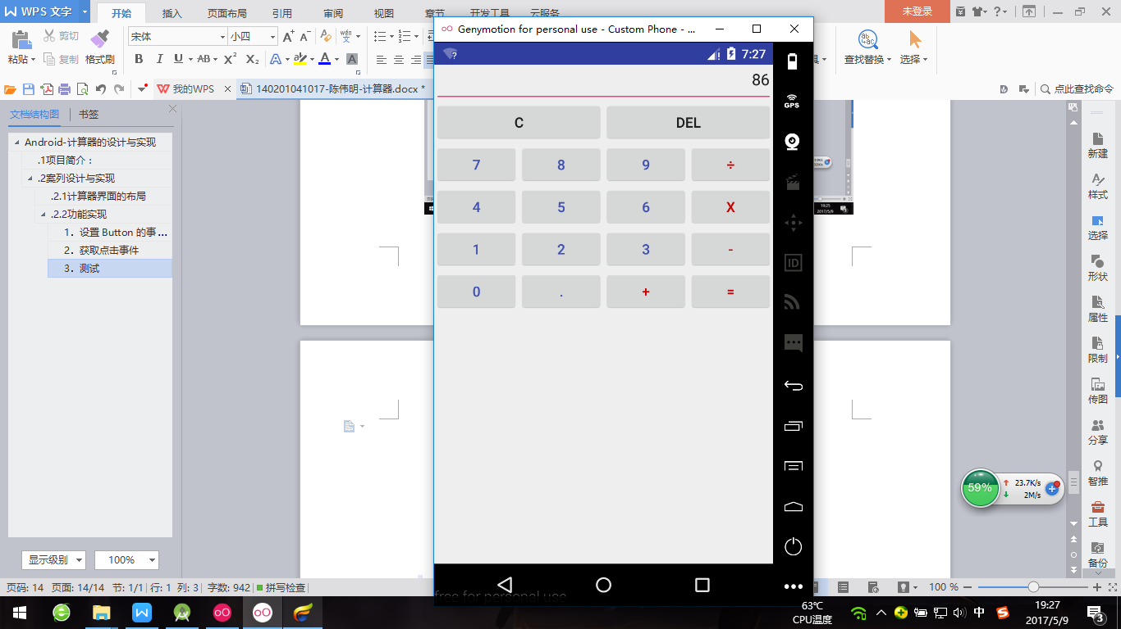

图1-29 第一个数为86

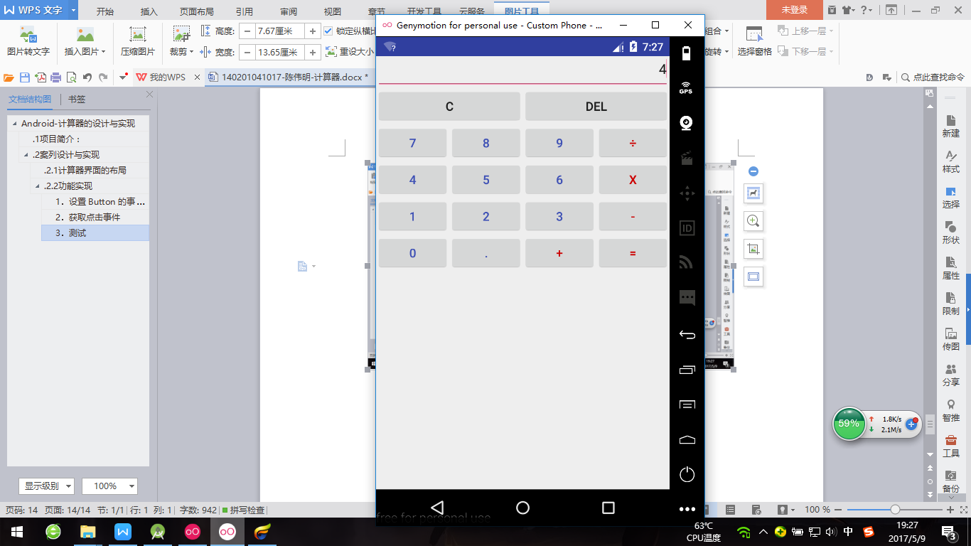

图1-30 第二个数为4

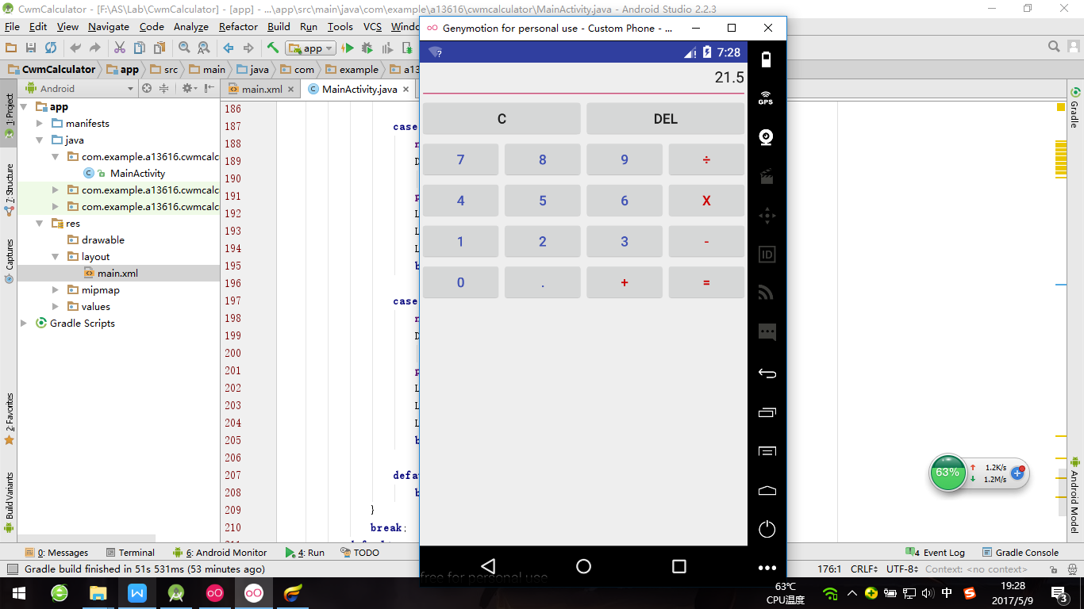

图1-31 相除结果为21.5

## 项目心得

本次项目是实现一个计算器的加减乘除运算，功能上是没有问题的，但是，我觉得项目不足之处有以下几点：第一，项目的总代码函数没有达到老师的要求，我表示非常惭愧；第二，项目仅仅是用到了一个LinearLayout布局和按钮的事件监听，没有用到本学期学到的其他功能，例如多页面的跳转，这就有点显得项目的单调了。第三，项目中计算器只设计了两目运算，没有实现多个数字的混合运算，有待改进。综合了整个项目的情况，我觉得我对安卓这门课程还需要加深学习，理解，为以后打好基础。

## 参考资料

Button的onClickListener的常用方法之onClickListener接口

<http://www.cnblogs.com/bevin-h/archive/2012/05/09/2492198.html>

github的地址

<https://github.com/xuelang-zzz/Lab>

## 常见问题

本次计算器项目中只实现了两个数的运算，并不能对三个或多个数字进行混合运算，这一点需要改进。